|  |  |
| --- | --- |
|  | Faculdade dos Guararapes  Jaboatão dos Guararapes – PE  Projeto Acadêmico SmallROAD |

Especificação Funcional do Sistema SmalROAD

Versão ______

Fábio Oliveira

Gabriel Alves

Gilvanildo Silva

Hygor Henrique

Roberto Rodrigo

Junho - 2017

Histórico de Revisões

|  |  |  |  |
| --- | --- | --- | --- |
| Data | Versão | Autor | Descrição |
| / /2017 |  |  |  |
| / /2017 |  |  |  |
| / /2017 |  |  |  |

Índice

1 Introdução 4

2 Visão geral deste documento 4

3 Convenções, termos e abreviações 4

3.1 Identificação dos Requisitos 4

3.2 Prioridades dos Requisitos 4

4 Descrição Geral do Sistema 5

5 Atores 5

5.1 **Diagrama de Casos de Uso** 6

6 Requisitos Funcionais 7

6.1 **Controle de Acesso** 7

[RF001] – Autenticação 7

[FP001] – Login 8

*[FE001] – Usuário não cadastrado……………………………………………………………………………………...8*

6.2 **Usuários** 8

[RF002] – Usuários 8

[FP002] – Cadastrar Usuários 9

*[FP003] – Consultar Usuários………………………………………………………………………………………..…10*

*[FA004] – Alterar Usuários………………………………………………..………………………………………….…10*

*[FA005] – Excluir Usuários………………………………………………………………………………………..........10*

*[FE002] – Campos obrigatórios com valores inválidos ou vazios……………...…………………………………..11*

*[FE003] – Usuário já cadastrado….……………………………...……..……………………………………………..11*

*[FA002] – Usuário retorna à Home do sistema………………...……………………………...……………………..11*

6.3 Operacional 11

[RF003] – Notas Fiscais 11

[FP004] – Cadastrar Notas Fiscais 12

[FP005] – Consultar Notas Fiscais 12

[FP006] – Alterar Notas Fiscais 12

[FP007] – Excluir Notas Fiscais 13

[FE004] – Campos obrigatórios com valores inválidos ou vazios 13

[FA003] – Usuário retorna à Home do sistema 13

6.4 Operacional 13

[RF004] – Roteiros 13

[FP008] – Cadastrar Roteiros 14

[FP009] – Consultar Roteiros 15

[FP010] – Alterar Roteiros 15

[FP011] – Excluir Roteiros 15

[FP012] – Iniciar Rota 15

[FE006] – Roteiro já cadastrada 15

[FA004] – Usuário retorna à Home do sistema 15

7 Requisitos Não Funcionais 16

7.1 Usabilidade 16

[RNF001] - Facilidade de navegação entre as telas. 16

[RNF002] – Padrão responsivo de telas. 16

7.2 Confiabilidade 16

[RNF003] - Confiabilidade. 16

7.3 Desempenho 16

[RNF004] - Desempenho. 16

7.4 Segurança 17

[RNF005] – Perfil de usuário. 17

7.5 Padrões 17

[RNF006] – Padrões de Projeto. 17

Diagrama de Classes do SmallROAD………………………………………………………………………..18

Diagrama de Atividades do SmallROAD…………………………………………………………………..…19

Diagrama de Sequências do SmallROAD 20

1. Introdução

Este documento contém a especificação funcional do sistema SmallROAD, descrevendo e detalhando suas funcionalidades.

1. Visão geral deste documento

Esta introdução fornece todas as informações necessárias para que se faça um bom uso do mesmo, explicitando seus objetivos e as convenções que foram adotadas no texto

**Seção 4 –** Descrição geral do sistema: apresenta uma visão geral do sistema, caracterizando qual é o seu escopo e descrevendo seus usuários.

**Seção 5 –** Atores: especifica os atores que utilizarão o sistema a ser operado através dos requisitos apresentados.

**Seção 6 –** Requisitos funcionais (casos de uso): especifica todos os requisitos funcionais do sistema, descrevendo os fluxos de eventos, prioridades, atores, entradas e saídas de cada caso de uso a ser implementado.

**Seção 6 –** Requisitos não funcionais: especifica todos os requisitos não funcionais do sistema, divididos em requisitos de usabilidade, confiabilidade, desempenho, segurança, distribuição, adequação a padrões e requisitos de hardware e software, além dos Diagramas UML.

1. Convenções, termos e abreviações

A correta interpretação deste documento exige o conhecimento de algumas convenções e termos específicos, que são descritos a seguir.

* 1. Identificação dos Requisitos

Por convenção, a referência a requisitos é feita através do nome da subseção onde eles estão descritos, seguidos do identificador do requisito, de acordo com o esquema abaixo:

**[nome da subseção.identificador do requisito]**

Por exemplo, [FP003] descreve um fluxo principal em uma subseção chamada “Consulta Usuário”, em um bloco identificado pelo número [RF002] com a descrição “Usuários”.

* 1. Prioridades dos Requisitos

Para estabelecer a prioridade dos requisitos foram adotadas as denominações “essenciais”, “importantes” e “desejáveis”, onde:

**Essencial** é o requisito sem o qual o sistema não entra em funcionamento. Requisitos essenciais são requisitos imprescindíveis, que têm que ser implementados impreterivelmente.

**Importante** é o requisito sem o qual o sistema entra em funcionamento, mas de forma não satisfatória. Requisitos importantes devem ser implementados, mas, se não forem, o sistema poderá ser implantado e usado mesmo assim.

**Desejável** é o requisito que não compromete as funcionalidades básicas do sistema, isto é, o sistema pode funcionar de forma satisfatória sem ele. Requisitos desejáveis são requisitos que podem ser deixados para versões posteriores do sistema, caso não haja tempo hábil para implementá-los na versão que está sendo especificada.

1. Descrição Geral do Sistema

Atualmente, com o grande crescimento do mercado on-line, as empresas de armazenamento, distribuição e entregas (logística), encontram dificuldades em roteirizar, de forma mais eficiente, seus percursos para entregas de produtos sob sua responsabilidade.

Tais dificuldades acontecem devido o emaranhado de possíveis rotas que apresentam a topologia das grandes metrópoles, onde muitas vezes escolhas mal feitas trazem despesas desnecessárias com funcionários, veículos e combustível, muitas vezes comprometendo a qualidade nos prazos de entrega, o que, talvez, seja o maior prejuízo para qualquer empreendimento.

Diante das dificuldades apresentadas, está caracterizado um problema, que tem uma solução encontrada nos recursos oferecidos pelo SmallROAD, aplicativo que terá suas funcionalidades apresentadas no corpo deste documento.

O SmallROAD é um sistema web responsivo, que objetiva buscar os menores percursos para atingir um conjunto de destinos para entregas, por meio de vias rodoviárias, a serem realizadas por uma instituição.

Analogia ao “Entrada – Processamento – Saída”



**Internet**

***Imagem 001***

1. Atores

Essa seção apresenta todos os atores da aplicação. Cada ator tem um papel, específico ou global, de usuário da aplicação. Porém, além de representar pessoas, os atores também podem ser dispositivos de hardware ou até outras aplicações que devam trocar informações com a aplicação a ser desenvolvida. A lista a seguir descreve brevemente cada ator da aplicação.

|  |  |
| --- | --- |
| Ator | Descrição |
| Administrador do Sistema | Responsável pela manutenção dos requisitos no sistema. |
| Supervisor | Responsável pela validação e geração do plano operacional. |
| Motorista | Responsável pela execução do plano operacional. |

**5.1 Diagrama de Casos de Uso do SmallROAD**

Nesta seção, especificamos o Diagrama de Casos de Uso, que objetiva auxiliar os entendimentos entre desenvolvedores e clientes. Nele, descrevemos um cenário que exibe as funcionalidades do sistema do ponto de vista do usuário.

O cliente encontra, neste diagrama, as principais funcionalidades do sistema SmallROAD, tendo uma breve percepção de como acontece o processamento de seus dados ao logo da operação realizada por seus usuários.

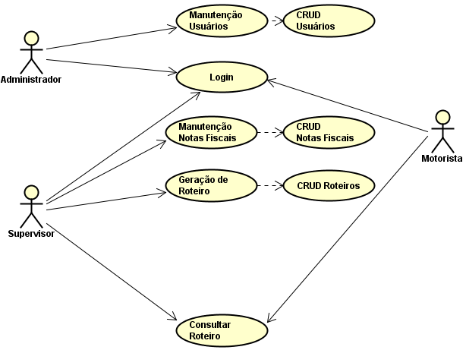

1. Requisitos Funcionais

Esta seção apresenta todos os requisitos funcionais da aplicação. A seguir, listamos as funcionalidades do sistema SmallROAD:

* Controle de acessos (Login)
* Manutenção de usuários e respectivos privilégios
* Manutenção de notas fiscais
* Manutenção e geração de roteiros de entregas
  1. Controle de acesso

Nesta subseção, estão todos os requisitos funcionais referentes a usuários, sejam de acesso operacional ou de manutenção da base de dados.

[RF001] – Autenticação

|  |  |  |  |  |  |  |
| --- | --- | --- | --- | --- | --- | --- |
| **Prioridade**: |  | Essencial |  | Importante |  | Desejável |
| **Ator(es):** | Usuários com qualquer nível de privilégio | | | | | |
| **Requisitos impactados:** | [RF___]- Login | | | | | |

Descrição

Este requisito tem por finalidade a validação de acesso de usuários no SmallROAD, com suas devidas permissões.

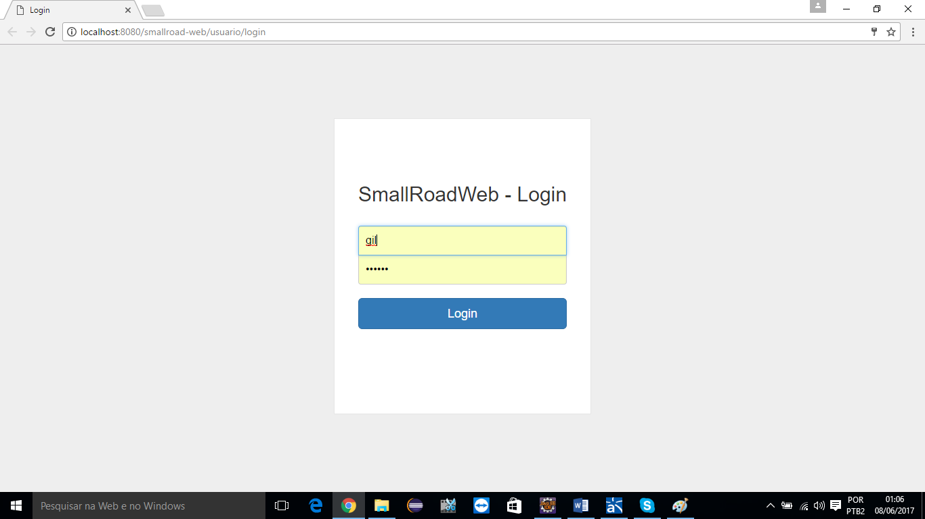

*Tela 001*

Entradas e pré-condições

Como pré-condições:

* O usuário tem que ser cadastrado no SmallROAD.

Como entrada:

* Usuário e Senha de acesso.

Saídas e pós-condições

Como pós-condições:

* As informações de entrada devem ser validadas pelo servidor.

Como saída:

* O SmallROAD acessa a página principal.

Fluxo principal

**[FP001] – Login**

* Usuário preenche os campos requeridos (Usuário e Senha).
* Usuário clica no botão “Login”.
* Sistema busca, em suas bases de dados, validação das informações digitadas.
* Sistema é direcionado à Home com as devidas funcionalidades correspondentes às permissões do usuário logado.

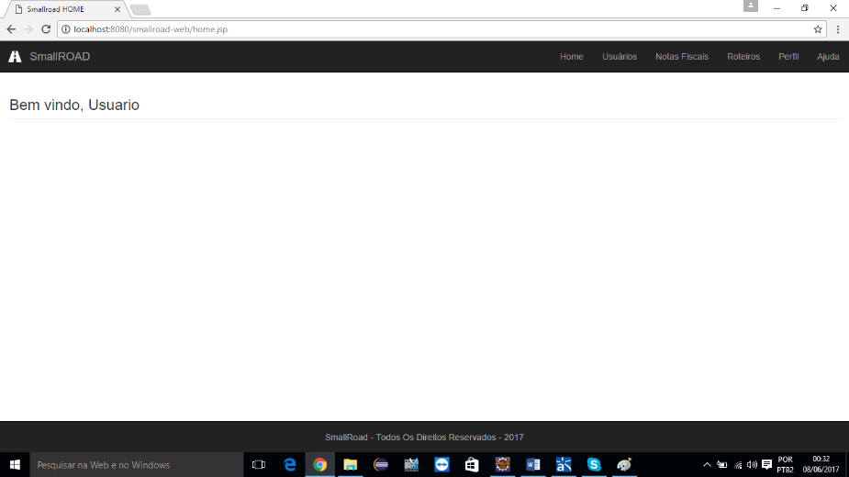

Tela 002

Fluxos de excessão

**[FE001] – Usuário não cadastrado**

* Sistema informa que usuário não é cadastrado e apresenta mensagem especificando o erro.
  1. Usuários

[RF002] – Usuários

|  |  |  |  |  |  |  |
| --- | --- | --- | --- | --- | --- | --- |
| **Prioridade**: |  | Essencial |  | Importante |  | Desejável |
| **Ator(es):** | Usuários com privilégios de Administradores do Sistema | | | | | |
| **Requisitos impactados:** | [RF002] – Usuários | | | | | |

Descrição

Este requisito tem por finalidade cadastrar, consultar, alterar e excluir usuários do sistema SmallROAD. O operador deste módulo de requisitos deve ter senha com privilégios de administrador, pois seus métodos impactarão, diretamente, nas bases de dados, credenciando, ou não, usuários e privilégios de acesso ao sistema.

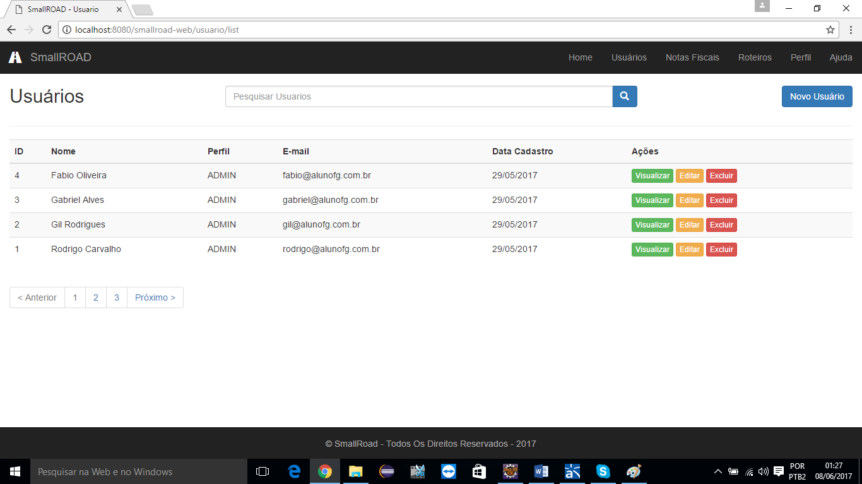

*Tela 003*

Entradas e pré-condições

Como pré-condições:

* Usuário (Login) com privilégios de acesso correspondente a esta funcionalidade.

Como entrada:

* Dados do critério.

Saídas e pós-condições

Como pós-condições:

* O sistema dever inserir o requisito no banco de dados.

Como saída:

* Dados do critério.

Fluxo principal

* Usuário seleciona a opção de “Usuários” da *Tela 002*.
* Sistema verifica os privilégios que o usuário possui e acessa a funcionalidade.
* Sistema exibe *Tela 003*, com os botões devidamente habilitados, direcionando o controle da aplicação para as seções [FP002] [FP003] [FP004] [FP005]

**[FP002] – Cadastrar Usuários.**

* Usuário clica no botão “Novo Usuário”.
* Sistema habilita campos a serem preenchidos, conforme *Tela 004*.
* Usuário preenche os campos apresentados e clica no botão “Salvar”.
* Sistema valida os dados digitados.
* Sistema grava, no banco de dados, o requisito e devolve a mensagem, ao usuário, de que o registro foi cadastrado com sucesso.

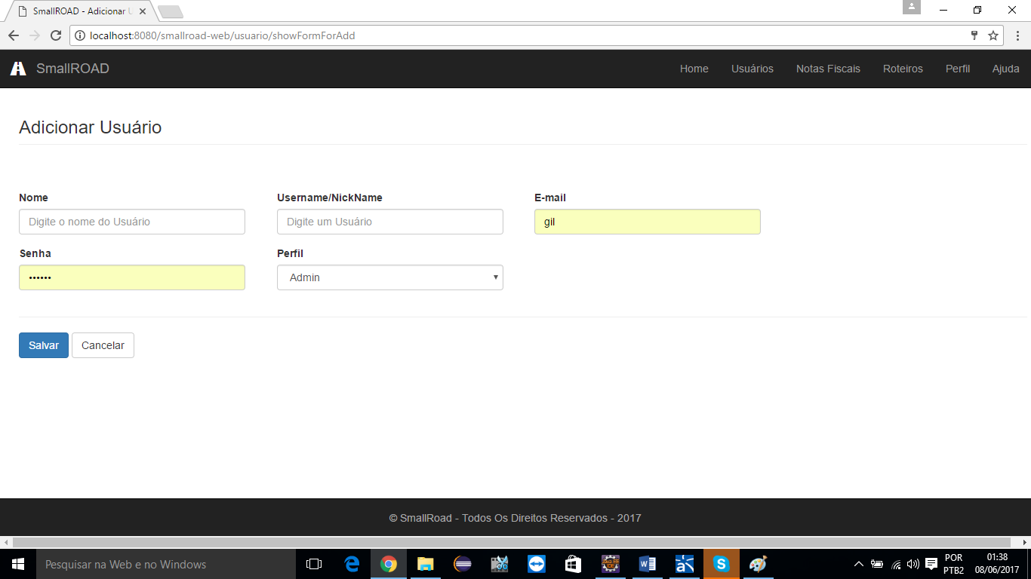

*Tela 004*

**[FP003] – Consultar Usuários.**

* Usuário seleciona o botão “Visualizar”, constante na *Tela 003*.
* Sistema exibe *Tela 005*, com campos devidamente carregados com os dados do registro selecionado.

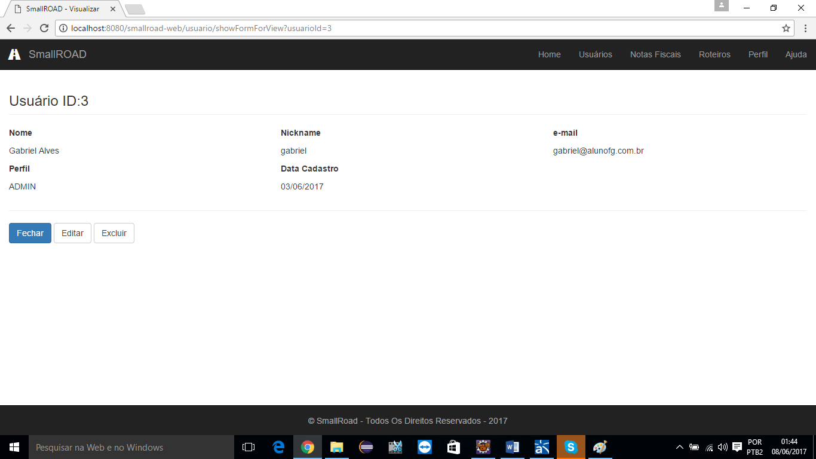

*Tela 005*

**[FP004] – Alterar Usuários.**

* Usuário seleciona o botão “Editar”, constante na *Tela 003*, e é redirecionado à *Tela 005*, com os campos devidamente carregados com os dados do registro selecionado, em modo de edição de dados.
* Usuário altera os dados, conforme a necessidade.
* Sistema valida os dados do registro.
* Sistema grava, no banco de dados, o requisito e devolve a mensagem, ao usuário, de que o registro foi alterado com sucesso.

**[FP005] – Exclui Usuários.**

* Usuário seleciona o botão “Excluir”, constante na *Tela 003*.
* Sistema apresenta *Tela 006*, solicitando a confirmação de exclusão do registro selecionado.
* Usuário confirma a exclusão.
* Sistema exclui o registro do banco de dados e informa ao usuário que o registro foi excluído com sucesso.

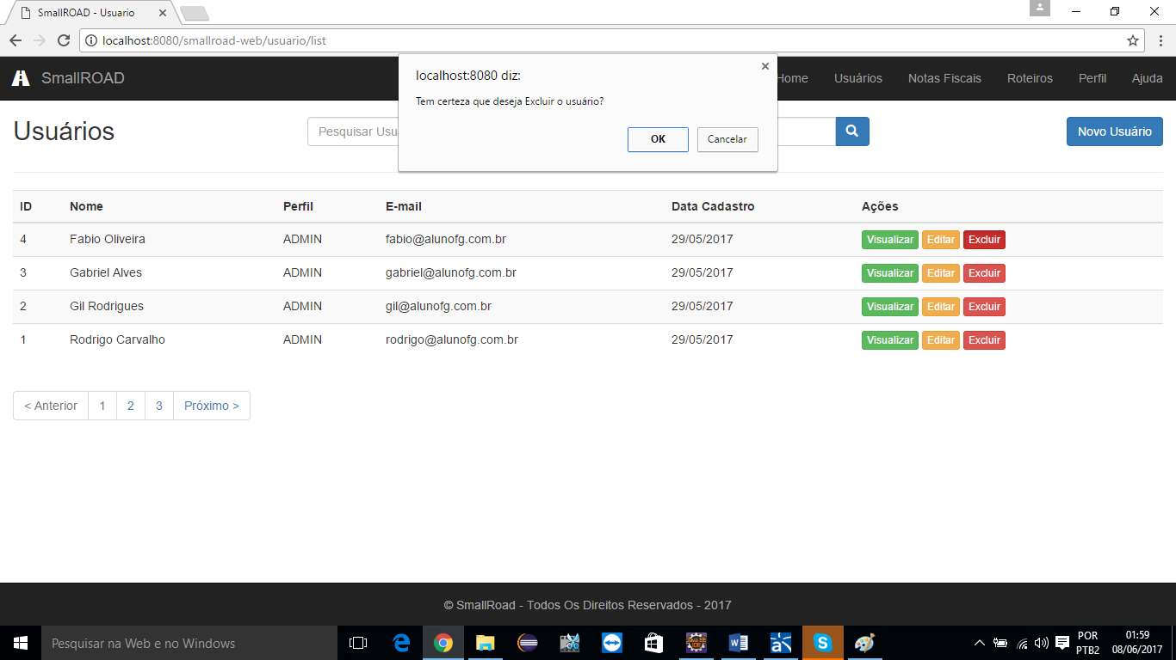

*Tela 006*

Fluxos de excessão

**[FE002] – Campos obrigatórios com valores inválidos ou vazios.**

* O sistema informa que o campo **XXX** é um campo obrigatório e deve ser preenchido ou o mesmo está preenchido com um valor inválido.
* Permanece no FP até que a pendencia seja atendida ou o cancelamento da ação.

**[FE003] – Usuário já cadastrado**

* Sistema informa, durante [FP002], que usuário já é cadastrado na base de dados e que, devido a isso, não pode ser cadastrado novamente.
* Permanece no FP até a entrada de um novo usuário ou o cancelamento da ação.

Fluxos alternativos

**[FA002] – Usuário retorna à Home do sistema**

* 1. Operacional

Nesta subseção estão todos os requisitos operacionais do sistema, referentes a Notas Fiscais.

[RF003] – Notas Fiscais

|  |  |  |  |  |  |  |
| --- | --- | --- | --- | --- | --- | --- |
| **Prioridade**: |  | Essencial |  | Importante |  | Desejável |
| **Ator(es):** | Usuários com privilégios de Administrador ou Supervisor. | | | | | |
| **Requisitos impactador:** | [RF003] – Notas Fiscais. | | | | | |

Descrição

Este requisito tem por finalidade cadastrar, consultar, alterar e excluir Notas Fiscais no sistema SmallROAD. O operador deste módulo de funcionalidades deve ter senha com privilégios de Administrador ou Supervisor, pois seus métodos impactarão, diretamente, nas bases de dados, registrando, ou não, Notas Fiscais, cujos dados serão consumidos por todo o sistema.

Entradas e pré-condições

Como pré-condições:

* Usuário (Login) com privilégios de acesso correspondente a esta funcionalidade.

Como entrada:

* Dados do critério.

Saídas e pós-condições

Como pós-condições:

* O sistema dever inserir o requisito no banco.

Como saída:

* Dados do critério.

Fluxo principal

* Usuário seleciona a opção de “Notas Fiscais” da *Tela 002*.
* Sistema verifica os privilégios que o usuário possui e acessa a funcionalidade.
* Sistema exibe a *Tela 007*, com os botões devidamente habilitados, direcionando o controle da aplicação para as seções [FP004] [FP005] [FP006] [FP007].

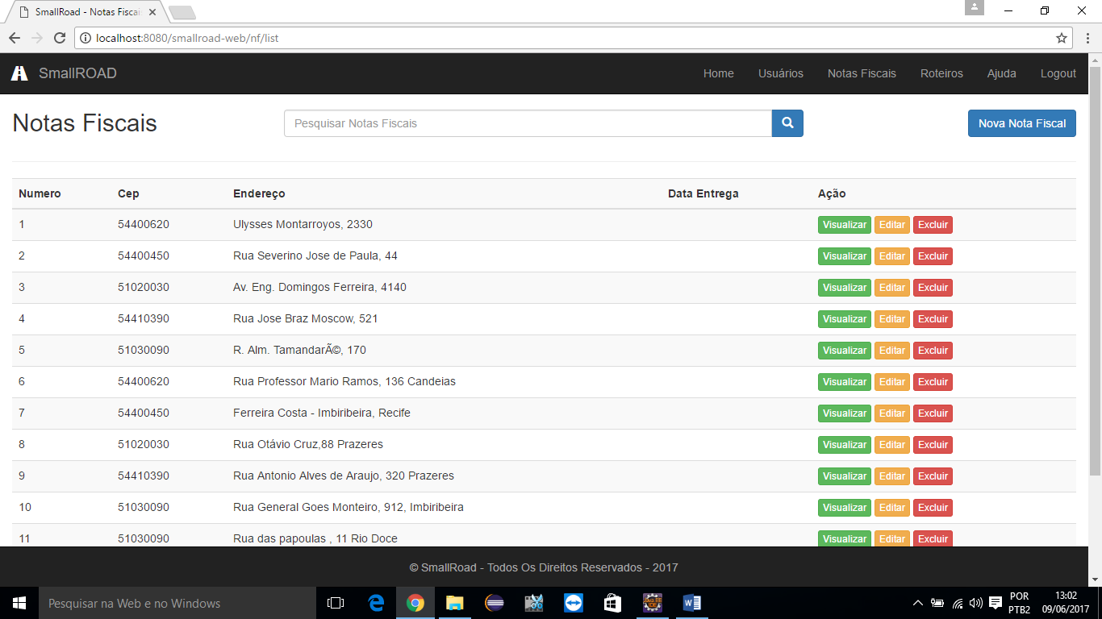

*Tela 007*

**[FP004] – Cadastrar Notas Fiscais**

* Usuário clica no botão “Novo Nota Fiscal”.
* Sistema habilita campos a serem preenchidos, conforme *Tela 008*.
* Usuário preenche os campos apresentados e clica no botão “Salvar”.
* Sistema valida os dados digitados.
* Sistema grava, no banco de dados, o requisito e devolve a mensagem, ao usuário, de que o registro foi cadastrado com sucesso.

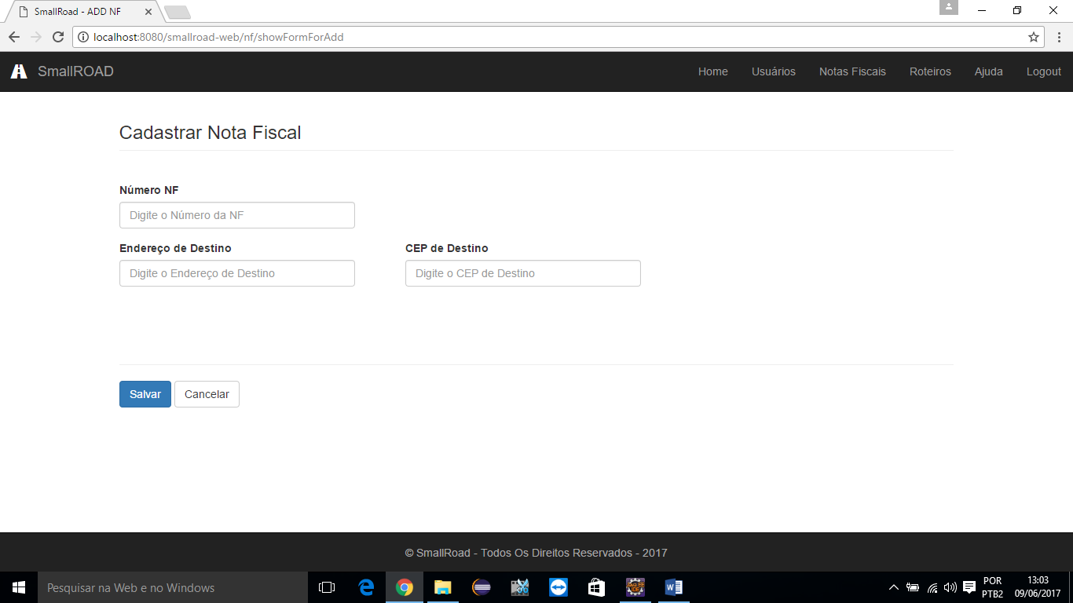

*Tela 008*

**[FP005] – Consultar Notas Fiscais.**

* Usuário seleciona o botão “Visualizar”, constante na *Tela 007*.
* Sistema exibe *Tela 008*, com campos devidamente carregados com os dados do registro selecionado.

**[FP006] – Alterar Notas Fiscais.**

* Usuário seleciona o botão “Editar”, constante na *Tela 007*, e é redirecionado à *Tela 008*, com os campos devidamente carregados com os dados do registro selecionado, em modo de edição de dados.
* Usuário altera os dados, conforme a necessidade.
* Sistema valida os dados do registro.
* Sistema grava, no banco de dados, o requisito e devolve a mensagem, ao usuário, de que o registro foi alterado com sucesso.

**[FP007] – Excluir Notas Fiscais**

* Usuário seleciona o botão “Excluir”, constante na *Tela 007*.
* Sistema apresenta *Tela 009*, solicitando a confirmação de exclusão do registro selecionado.
* Usuário confirma a exclusão.
* Sistema exclui o registro do banco de dados e informa ao usuário que o registro foi excluído com sucesso.

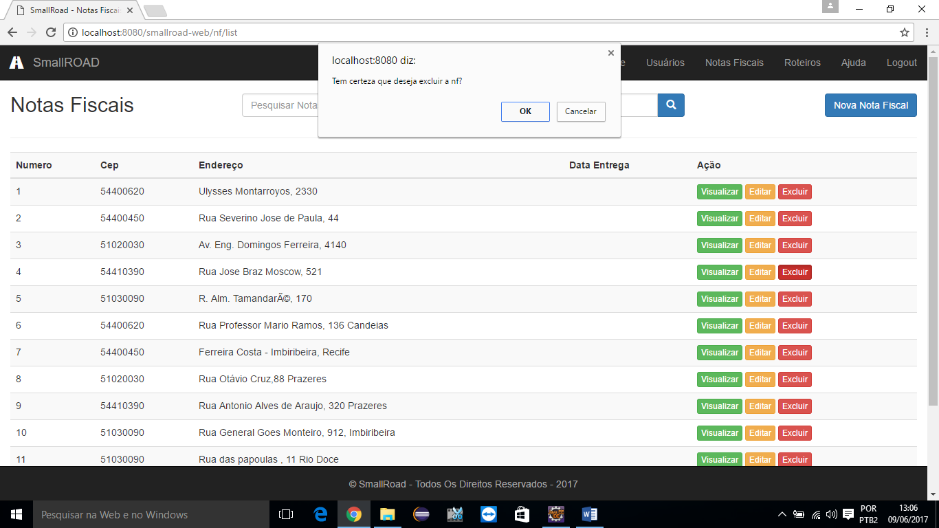

*Tela 009*

Fluxos de excessão

**[FE004] – Campos obrigatórios com valores inválidos ou vazios.**

* O sistema informa que o campo **XXX** é um campo obrigatório e deve ser preenchido ou o mesmo está preenchido com um valor inválido.
* Permanece no FP até que a pendência seja atendida ou o cancelamento da ação.

Fluxos alternativos

**[FA003] – Usuário retorna à Home do sistema**

* 1. Operacional

Nesta subseção estão todos os requisitos operacionais do sistema, referentes a Roteiros.

[RF004] – Roteiros

|  |  |  |  |  |  |  |
| --- | --- | --- | --- | --- | --- | --- |
| **Prioridade**: |  | Essencial |  | Importante |  | Desejável |
| **Ator(es):** | Usuários com privilégios de Administrador ou Supervisor. | | | | | |
| **Requisitos impactados:** | [RF004] – Roteiros | | | | | |

Descrição

Este requisito tem por finalidade cadastrar, consultar, alterar e excluir roteiros de entregas a serem realizados pelos usuários do sistema SmallROAD. O operador deste módulo de funcionalidades deve ter senha com privilégios de Administrador ou Supervisor, pois seus métodos impactarão, diretamente, nas bases de dados, registrando, ou não, Roteiros com as respectivas Notas Fiscais na sequência a ser executada pela equipe de entrega.

Entradas e pré-condições

Como pré-condições:

* Usuário (Login) com privilégios de acesso correspondente a esta funcionalidade.

Como entrada:

* Dados do critério.

Saídas e pós-condições

Como pós-condições:

* O sistema dever inserir o requisito no banco.

Como saída:

* Dados do critério.

Fluxo principal

* Usuário seleciona a opção de “Roteiros” da *Tela 002*.
* Sistema verifica os privilégios que o usuário possui e acessa a funcionalidade
* Sistema exibe a *Tela 010*, com os botões devidamente habilitados, direcionando o controle da aplicação para as seções [FP008], [FP009], [FP010], [FP011] e [FP012]

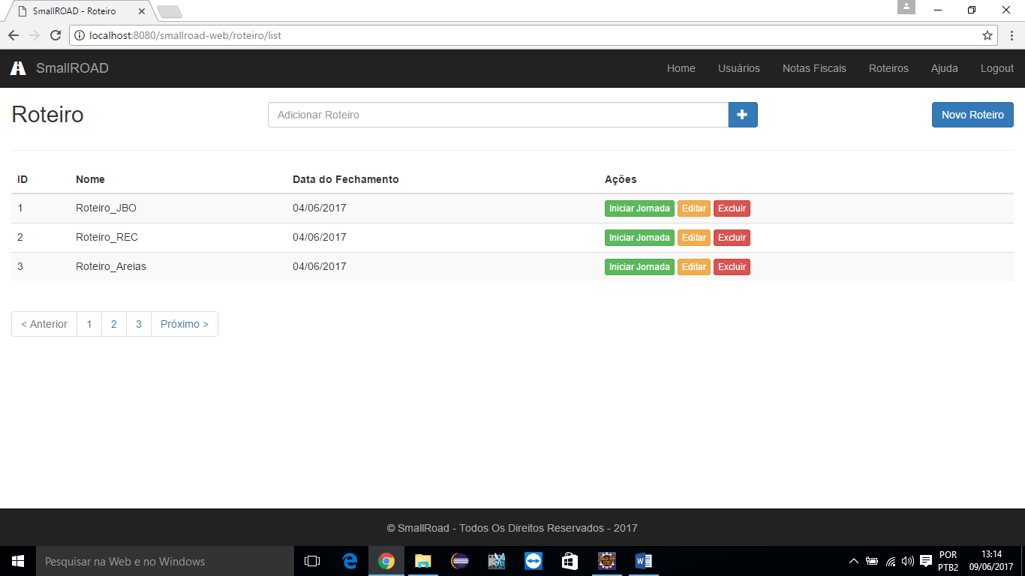

*Tela 010*

**[FP008] – Cadastrar Roteiros**

* Usuário clica no botão “Novo Roteiro”.
* Sistema apresenta campo para cadastro do nome do novo roteiro.
* Sistema habilita “box” referente a cada uma das Notas Fiscais disponíveis para entrega, que irão constar do Roteiro corrente, conforme *Tela 011*.
* Usuário marca Notas Fiscais pretendidas para este Roteiro e clica no botão salvar.
* Sistema valida os dados.
* Sistema cadastra o Roteiro nas bases de dados e devolve a mensagem ao usuário de que o registro foi cadastrado com sucesso.

*Tela 011*

**[FP009] – Consultar Roteiro.**

* Usuário digita o Roteiro pretendido no campo de pesquisa.
* Sistema exibe Tela ___ apenas com o Roteiro pesquisado.

**[FP010] – Alterar Roteiro.**

* Usuário localiza o Roteiro pretendido e clica no botão “EDITAR” da Tela ___.
* Sistema é direcionado à Tela ___, que apresenta Notas Fiscais, constantes do roteiro corrente, com os “box” devidamente marcados, em modo de edição.
* Usuário altera marcação dos “box” apresentados na tela e clica no botão salvar.
* Sistema valida os dados.
* Sistema grava, no banco de dados, o requisito e devolve a mensagem, ao usuário, de que o registro foi alterado com sucesso.

**[FP011] – Excluir Roteiro**

* Usuário localiza o Roteiro pretendido e clica no botão “Excluir” da *Tela 010*.
* Sistema apresenta *Tela 012*, solicitando a confirmação de exclusão do registro selecionado.
* Usuário confirma a exclusão.
* Sistema exclui o registro do banco de dados e informa ao usuário que o registro foi excluído com sucesso.

**[FP012] – Iniciar Jornada**

* Usuário localiza o Roteiro pretendido e clica no botão “Iniciar Jornada” da *Tela 010*.
* A aplicação processa algoritmo que busca melhor percurso para cobrir os destinos especificados nas Notas Fiscais constantes do Roteiro corrente (Algoritmo de Dijkstra).
* O SmallROAD pesquisa os endereços fornecidos, através da API do Google Maps, e devolve lista com a sequência das Notas Fiscais a serem entregues, obedecendo a melhor rota a ser desenvolvida, segundo o algoritmo especificado, conforme *Tela 013*.

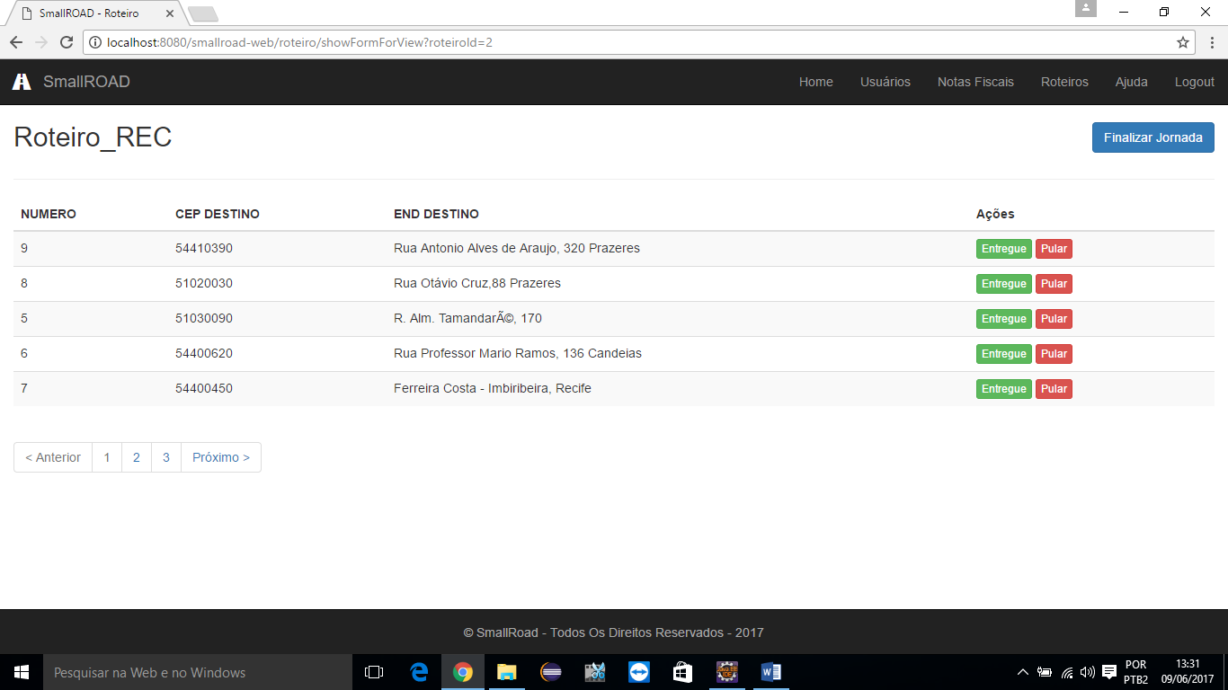

*Tela 013*

Fluxos de excessão

**[FE006] – Roteiro já cadastrado**

* Sistema informa que o roteiro já é cadastrado na base de dados.
* Sistema retorna ao FP.

Fluxos alternativos

**[FA004] – Usuário retorna à Home do sistema**

1. Requisitos Não Funcionais

Nesta seção são descritos os requisitos não funcionais do sistema. Estão especificados os requisitos a serem satisfeitos pela solução quanto à usabilidade, confiabilidade, desempenho, segurança. Adequação a padrões e restrições para garantir a satisfação do cliente.

* 1. Usabilidade

Esta seção descreve os requisitos não-funcionais associados à facilidade de uso da aplicação.

[RNF001] - *Facilidade de navegação entre as telas.*

|  |  |  |  |  |  |  |
| --- | --- | --- | --- | --- | --- | --- |
| **Prioridade:** |  | Essencial |  | Importante |  | Desejável |
| **Requisitos funcionais associados:** | Todos os requisitos funcionais do sistema. | | | | | |

As telas devem ser de fácil navegação, seguindo uma ordem lógica para que o usuário possa chegar mais facilmente e rapidamente ao local desejado.

[RNF002] - *Padrão Responsivo de tela.*

|  |  |  |  |  |  |  |
| --- | --- | --- | --- | --- | --- | --- |
| **Prioridade:** |  | Essencial |  | Importante |  | Desejável |
| **Requisitos funcionais associados:** | Todos os requisitos funcionais do sistema. | | | | | |

As telas devem seguir o padrão responsivo, adequando as telas ao dispositivo do usuário.

* 1. Confiabilidade

Esta seção descreve os requisitos não-funcionais associados à freqüência e severidade de falhas da aplicação e habilidade de recuperação das mesmas.

[RNF003]  *- Confiabilidade.*

|  |  |  |  |  |  |  |
| --- | --- | --- | --- | --- | --- | --- |
| **Prioridade:** |  | Essencial |  | Importante |  | Desejável |
| **Requisitos funcionais associados:** | [RF002]. [RF003], [RF003] | | | | | |

O sistema deve garantir que nenhum registro será perdido.

* 1. Desempenho

Esta seção descreve os requisitos não-funcionais associados à eficiência, uso de recursos e tempo de resposta da aplicação.

[RNF004] *Desempenho*

|  |  |  |  |  |  |  |
| --- | --- | --- | --- | --- | --- | --- |
| **Prioridade:** |  | Essencial |  | Importante |  | Desejável |
| **Requisitos funcionais associados:** | Todos os requisitos funcionais do sistema. | | | | | |

O sistema deve garantir que as suas consultas não levam mais de 7 (sete) segundos.

* 1. Segurança

Esta seção descreve os requisitos não-funcionais associados à integridade, privacidade e autenticidade dos dados da aplicação.

[RNF005] *Perfil de usuário*

|  |  |  |  |  |  |  |
| --- | --- | --- | --- | --- | --- | --- |
| **Prioridade:** |  | Essencial |  | Importante |  | Desejável |
| **Requisitos funcionais associados:** | Todos os requisitos do sistema. | | | | | |

O sistema deve garantir que o usuário apenas terá acesso às funcionalidades que seu perfil permite.

* 1. Padrões

Esta seção descreve os requisitos não-funcionais associados a padrões ou normas que devem ser seguidos pela aplicação ou pelo seu processo de desenvolvimento.

[RNF006] *Padrões de projeto*

|  |  |  |  |  |  |  |
| --- | --- | --- | --- | --- | --- | --- |
| **Prioridade:** |  | Essencial |  | Importante |  | Desejável |
| **Requisitos funcionais associados:** | Todo o sistema. | | | | | |

O sistema de ser implementado utilizando os padrões de projeto fachada e MVC (Coleção de dados persistentes).

Diagrama de Classes do SmallROAD

Nesta seção, especificamos o Diagrama de Classes, visualizando cada uma das tabelas da base de dados, relacionadas entre si, revelando classes, atributos e métodos do sistema SmallROAD, além de seus alcances de visualizações, sendo os símbolos “-“, definindo atributos e métodos privados, enquanto os símbolos “+”, determinando atributos e métodos com visualizações públicas.

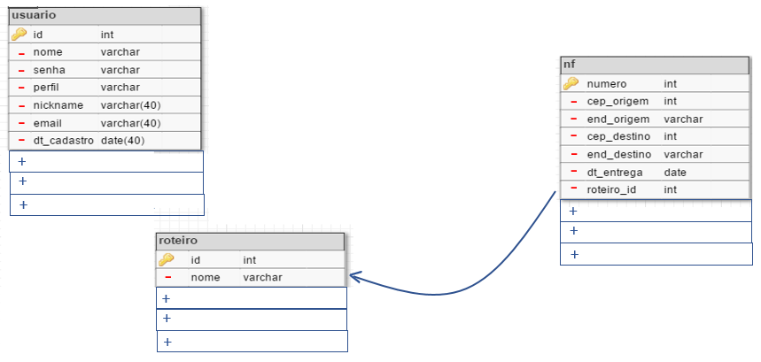

Diagrama de Atividades do SmallROAD

Um Diagrama de Atividades é um gráfico que revela o fluxo de controle de uma atividade para as demais do sistema e são utilizados para auxiliar na modelagem dos aspectos dinâmicos da aplicação. Este diagrama, na maioria das vezes, permite a visualização das sequências de atividades de um processo computacional e dão ênfase ao fluxo de controle, indicando a atividade corrente e quais as próximas atividades a serem executadas. É, essencialmente, um gráfico de fluxo, que permite aos envolvidos no sistema, terem uma visão mais ampla de como são processadas as atividades da aplicação.

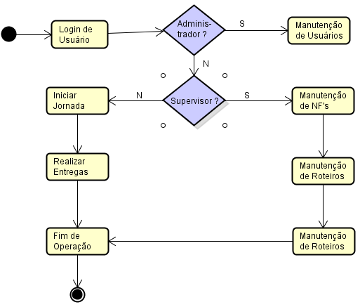

Diagrama de Sequências do SmallROAD

Diagrama de Sequências é um gráfico utilizado em UML, para representar, através da troca de mensagens entre objetos, a sequência de processos em uma aplicação computacional.

